МДОУ «Детский сад № 95»
Материал для занятий с детьми дома
по тематической неделе «Земля – наш общий дом».
(подготовительная группа)
Подготовила и составила: Никитина В.А
Опыт - эксперимент «Как очистить воду»
Жила-была река. Сначала она жила среди высоких стройных елей и белоствольных берёз. И все говорили: какая вкусная, какая чистая вода! Река очень любила путешествовать. Однажды она очутилась в городе. Здесь стояли огромные дома, в которых жили люди. Они обрадовались реке и попросили её остаться в городе. Река согласилась. Шли годы. Люди привыкли к реке и уже ни о чём её не просили, а делали всё, что им вздумается. Однажды на её берегах они построили завод, из труб которого в реку потекли грязные потоки. Потемнела река от печали, стала грязной и мутной. Никто уже не говорил: «Какая чистая, какая красивая река!» никто не гулял на её берегах. В ней мыли машины. Покрылась река чёрной плёнкой, стали её жители – растения и рыбы – задыхаться без воздуха. Совсем заболела река.
«Нет, - думает, - Не могу больше оставаться с людьми. Надо уходить от них, иначе я стану мёртвой рекой». Позвала она на помощь своих жителей. « Я всегда была для вас родным домом, а теперь пришла беда, ваш дом разрушили люди, и я заболела. Помогите мне выздороветь, и мы уйдём подальше от неблагодарных людей».
Собрались речные жители, очистили свой дом от грязи, вылечили речку.
И побежала она в край своего детства, туда, где росли ели и берёзы, где человек – редкий гость.
А жители города на следующий день обнаружили, что остались они одни, без реки. Не стало в домах света, остановились заводы, исчезла вода из кранов. Остановилась жизнь в городе.
Тогда самый старый и мудрый горожанин сказал: «Я знаю, почему от нас ушла речка. Когда я был маленький, я купался в её чистой воде. Она всегда была нам другом и помощником, а мы не ценили этого. Мы обидели речку и должны попросить у неё прощения».
Отправились самые сильные и выносливые горожане искать речку. Долго они её искали и нашли, но не сразу её узнали: ведь она стала чистой и прозрачной.
Попросили люди речку поскорее вернуться в город, рассказали, как им плохо без неё, пообещали заботиться о ней. На фабрики и заводы поставили фильтры, машины мыли на специальных мойках. Речка была добрая и не помнила зла.

Предложите ребенку провести опыт – эксперимент по очистке воды:
Необходимо приготовить: стакан №1 с водой и стакан пустой №2, №3, песок, стружки от карандаша, подсолнечное масло, воронку, бумажную салфетку, лист формата А4, ножницы
- Насыпать в стакан с водой №1 песок, стружку от карандаша и капните подсолнечное масло. Перемешайте.
- Для начала выполним быструю очистку от самых крупных частиц при помощи фильтра из бумажной салфетки.
- Наш готовый фильтр кладем внутрь воронки и опускаем в стакан №2. Аккуратно выливаем воду из стакана №1. Обратите внимание ребенка, что смог поймать наш фильтр. Вода стала чище, но не прозрачной, так как мелкие частицы проскользнули через волокна салфетки.
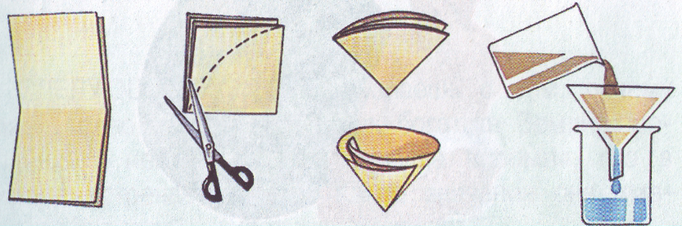
- Попробуем поймать мелкие частицы фильтром из более плотной бумаги. Берем обычный лист и складываем его пополам, затем еще раз пополам. Режем с уголка, чтобы получился конус. Раскрываем «кармашек» фильтра.

- Берем пустой стакан, фильтр кладем внутрь воронки и опускаем в стакан. Выливаем воду и терпеливо ждем. Через плотную бумагу вода просачивается медленно по капельке.
- Прошедшая через такой фильтр вода уже прозрачная на вид. Так мы удалили все видимые примеси.

Интернет - источники

- Международный образовательный портал https://www.maam.ru/
- Социальная сеть работников образования https://nsportal.ru/
- МУЛЬТИУРОК https://multiurok.ru/

